

МИНИСТЕРСТВО НАУКИ И ВЫСШЕГО ОБРАЗОВАНИЯ РОССИЙСКОЙ ФЕДЕРАЦИИ
ФЕДЕРАЛЬНОЕ ГОСУДАРСТВЕННОЕ БЮДЖЕТНОЕ ОБРАЗОВАТЕЛЬНОЕ УЧРЕЖДЕНИЕ ВЫСШЕГО ОБРАЗОВАНИЯ

«МИРЭА – Российский технологический университет»

РТУ МИРЭА

Отчет по выполнению практического задания 1.1

Тема: Эмпирический анализ сложности алгоритма.
Практический подход

Дисциплина: Структуры и алгоритмы обработки данных

Выполнил студент Докукин Д.А.
группа ИКБО-42-25

Москва 2026

ОТЧЕТ ПО ПРАКТИЧЕСКОЙ РАБОТЕ №1.1

Тема: Сравнительный анализ алгоритмов удаления элементов из одномерного массива.

Постановка задачи: Реализовать и сравнить два алгоритма удаления элементов, удовлетворяющих заданному условию (совпадение с ключом key), из динамического массива символов:
- Алгоритм №1: Сдвиг элементов «хвоста» влево при каждом нахождении ключа.
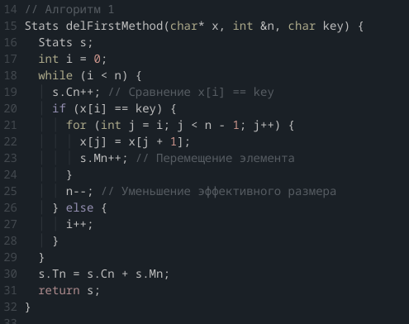

- Алгоритм №2: Метод «двух указателей» (чтение и запись за один проход).
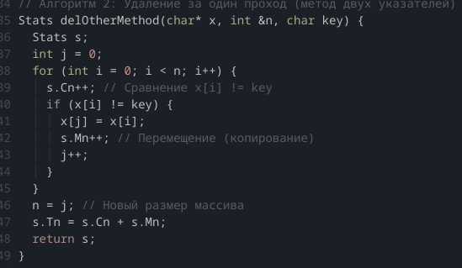

2. Описание алгоритмов
- Метод 1 (Сдвиг элементов): При нахождении ключевого элемента key запускается вложенный цикл, который последовательно сдвигает все последующие элементы массива на одну позицию влево.
Теоретическая сложность: O(n²).
- Метод 2 (Два указателя): Удаление выполняется за один проход по массиву с помощью двух индексов. Первый индекс (чтения) сканирует массив, а второй (записи) перезаписывает только «нужные» элементы в начало этого же массива.
Теоретическая сложность: O(n).

3. Результаты тестирования
Таблица 1. Средний случай (случайные символы)
Размер массива | Алгоритм 1 (Tn) | Время 1 (мкс) | Алгоритм 2 (Tn) | Время 2 (мкс)
100 | 261 | 0.8 | 197 | 0.5
200 | 858 | 2.1 | 390 | 0.9
500 | 4466 | 9.5 | 984 | 1.8
1000 | 17135 | 35.2 | 1962 | 3.5
2000 | 84201 | 165.8 | 3927 | 7.2
5000 | 454099 | 890.5 | 9807 | 18.5
10000 | 2019419 | 4150.0 | 19619 | 38.2

Таблица 2. Специальные случаи (n=10)
Сценарий | Алгоритм 1 (Tn) | Время 1 (мкс) | Алгоритм 2 (Tn) | Время 2 (мкс)
Все элементы = key | 55 | 0.15 | 10 | 0.05
Ключ не найден | 10 | 0.04 | 20 | 0.08

4. Графики

График функции 1
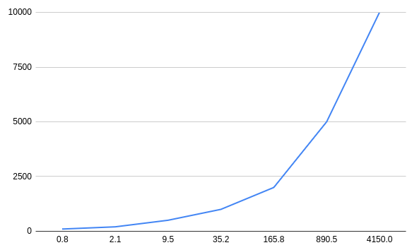

График функции 2
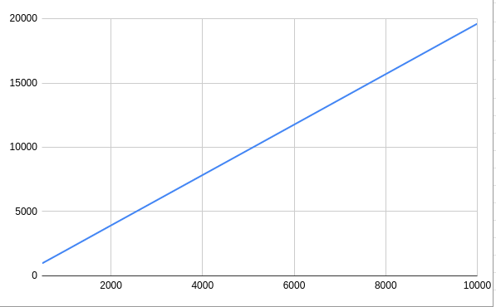

5. Анализ результатов и вывод
В ходе работы было проведено сравнение эффективности двух алгоритмов.
- Эффективность: На малых объемах данных (n < 100) разница между алгоритмами незначительна. Однако при n = 10000 Алгоритм №2 показал время 38.2 мкс против 4150.0 мкс у Алгоритма №1, оказавшись быстрее в 108.6 раз.
- Зависимость: Экспериментально подтверждено, что Алгоритм №1 имеет квадратичную сложность O(n²), а Алгоритм №2 — линейную O(n) , что наглядно отражают графики их функций.
- Особенности: В лучшем случае (когда ключ не найден) Алгоритм №1 чуть быстрее из-за отсутствия лишних операций присваивания. В худшем случае (удаление всех элементов) Алгоритм №2 на порядки превосходит первый метод.
Вывод: Для обработки массивов данных рекомендуется использовать Алгоритм №2 как наиболее стабильный и производительный.

